Slechtziend of blind en bankieren bij de Rabobank

Gerard van Rijswijk, Koninklijke Visio

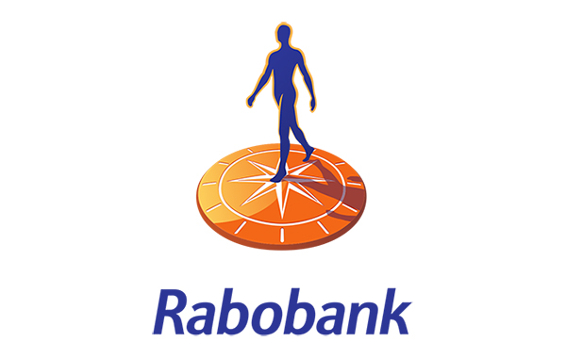

Je banksaldo controleren of de laatste bij- en afschrijvingen raadplegen is niet voor iedereen even gemakkelijk. Banken onderkennen dit probleem en bieden extra ondersteuning aan zodat zoveel mogelijk mensen zelfstandig hun bankzaken kunnen blijven doen.

In dit artikel geven we je een overzicht van de mogelijkheden die de Rabobank biedt voor mensen die slechtziend of blind zijn.

Internetbankieren op de Rabobank website
De website Rabobank.nl biedt drie opties om de toegankelijkheid te verbeteren:

- Je kunt de website tot 300% vergroten.
- Je kunt grotendeels met het toetsenbord door de website navigeren.
- De Rabobank App en website ondersteunen het gebruik van een schermlezer.

Met een schermlezer kun je informatie op een scherm in een app of op een website laten voorlezen. Volgens de Rabobank kun je op een Windows computer de website van de Rabobank gebruiken met de schermlezers NVDA of Jaws. Deze schermlezers zijn bedoeld om je computer blind te kunnen bedienen met behulp van het toetsenbord en spraakuitvoer.

Rabobank met NVDA
De schermlezer NVDA is gratis. Wil je zelf NVDA gebruiken of het uitproberen? In onze handleiding vind je alles wat je nodig hebt om te kunnen beginnen.
Ga naar de handleiding NVDA schermlezer, snel aan de slag.

Rabobank met Jaws
JAWS is het meest gebruikte en meest veelzijdige (Nederlandstalige) schermleesprogramma voor Windows. Met behulp van JAWS kan de inhoud van een computerscherm worden uitgesproken of worden weergegeven op een brailleleesregel. Jaws is een betaalde schermlezer en kan in de meeste gevallen aangevraagd worden via je zorgverzekeraar. Neem voor meer informatie over Jaws contact op met onze helpdesk. Onze contactgegevens vind je onderaan dit artikel.

Rabobank met andere schermlezers
Wanneer je gebruik maakt van een schermlezer zoals Dolphin SuperNova of een voorleesprogramma zoals ZoomText Reader kan het voorkomen dat Rabobank.nl minder goed werkt.

De pagina's van Rabobank zijn ontwikkeld met moderne internettechnologie en werken het beste met de volgende browsers: Google Chrome, Mozilla Firefox, Microsoft Edge en Apple Safari.

Bij gebruik van de website is het van belang dat je de beschikking hebt over de Random Reader Comfort en dat je kiest voor de link inloggen met de Random Reader Comfort.

Random Reader Comfort
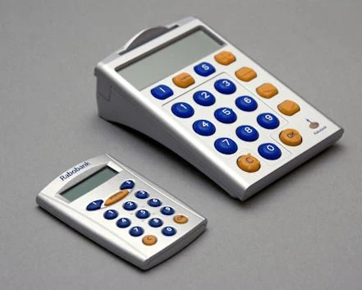

Als je gebruik wilt maken van internetbankieren maar moeite hebt met de Rabo Scanner is er de Random Reader Comfort. De Random Reader Comfort heeft grote toetsen, een groot scherm en kan voorlezen. Zo wordt internetbankieren makkelijker als je slechtziend of blind bent. Je kunt zonder kosten een Random Reader Comfort aanvragen. Bel de Rabobank op 088 722 66 00.

Mobiel Bankieren App
De Rabobank App kun je zonder te hoeven kijken bedienen met VoiceOver of TalkBack. Het bedienen van deze schermlezers vergt wel wat oefening. Informatie over het gebruik van VoiceOver of TalkBack vind je op ons Kennisportaal:

Ga naar de zelfstudie Phone leren met VoiceOver
Ga naar de zelfstudie Android leren met Talkback

Het kan voorkomen dat bepaalde onderdelen van de app toch niet goed toegankelijk zijn met VoiceOver of TalkBack. Ze worden dan niet herkend of niet goed voorgelezen. Zeker na een update van de app komt dit weleens voor. In dit geval kun je een klacht indienen bij de Rabobank via de link: Klachtenformulier - Rabobank

Kom je er niet uit en lukt het niet om met de website of de app te werken? Neem dan contact op met een Visio locatie bij jou in de buurt en informeer naar de mogelijkheden voor advies en training. Houd er rekening mee dat bij een training voor internetbankieren aanvullende afspraken gemaakt worden met betrekking tot persoonlijke gegevens.

Bankafschriften in braille
Maandelijkse bankafschriften in braille kun je aanvragen via telefoonnummer 088-722 66 00. Dit is bij de meeste betaalpakketten gratis.

Toegankelijk telefonisch bankieren
Als je geen gebruik wilt maken van internetbankieren is er de Rabofoon. Met de Rabofoon kun je bankieren via je mobiele of vaste telefoon. Als je de Rabofoon belt krijg je een computer aan de lijn. Je logt in met je eigen toegangscode en rekeningnummer. Een keuzemenu geeft je vervolgens een aantal mogelijkheden zoals je saldo horen of geld overboeken. Zo kun je met iedere (mobiele) telefoon en op ieder moment veilig je bankzaken regelen. Ook als je geen internet hebt.

Als je gebruik wilt maken van de Rabofoon moet je deze eerst aanvragen. Neem daarvoor contact op met de Rabobank via telefoonnummer 088-722 66 00 of ga langs bij een Rabobankkantoor bij jou in de buurt.

De Rabofoon is 24 uur per dag bereikbaar via: 0900-0909 voor 20 eurocent per gesprek plus de gebruikelijke telefoonkosten. Vanuit het buitenland kun je de Rabofoon bellen via: +31 499 499 199.

Geldautomaten met spraak
Een kop koffie op een terras of de dagelijkse boodschappen? Afrekenen doen we steeds vaker met onze betaalpas of mobiele telefoon. Toch is contant geld nog steeds belangrijk in onze samenleving. Om dit ook in de toekomst beschikbaar, bereikbaar, betaalbaar en veilig te houden, heeft de Rabobank samen met ABN AMRO, ING en Geldmaat een nieuw netwerk van geldautomaten neergezet. Als Rabobank klant kun je voor je contante geld terecht op alle geldautomaten van Geldmaat. Een groot aantal van de Geldmaat pinautomaten voor het opnemen en storten van biljetten heeft een spraakfunctie. Door je koptelefoon of oordopjes in de automaat te steken activeer je de spraakfunctie. De automaten zijn alleen geschikt voor oordopjes met een 3,5 mm jack aansluiting.

Wil je weten of er een geldautomaat met spraakfunctie in jouw buurt is, ga dan naar de website van Geldmaat.

Meer weten over de Geldmaat en hoe je deze kunt gebruiken? Op het Visio Kennisportaal vind je meer informatie.
Ga naar het artikel Ergo Tips - Pinnen met de geldmaat.

Heb je nog vragen?
Mail naar kennisportaal@visio.org, of bel 088 585 56 66.
Meer artikelen, video’s en podcasts vind je op kennisportaal.visio.org

Koninklijke Visio
expertisecentrum voor slechtziende en blinde mensen
www.visio.org

